**Zeus-hiveweb自助查询平台功能说明**

# 一 系统简介

作为大数据的使用者与数据分析师，如果要查询某一天的pv，uv，是不是都要登录hive的客户机写sql查询，登录到客户机，各种权限密码输入是否繁琐，任务在跑着连接断开，那白费功夫了，所以为zeus-hiveweb诞生了，经过一个月的开发，终于面世，经过大量用户的各种测试，用户体验等等方面有很大的提升，用户可以创建自己的任务，实时看到任务的运行状态，可以kill任务，下载任务结果数据。

# 二 功能说明

## 1登录

用户输入用户名和密码登录，用户名和密码是管理员分配的，可以结合自己公司情况实现登录过滤模块，很多公司都有sso登录。

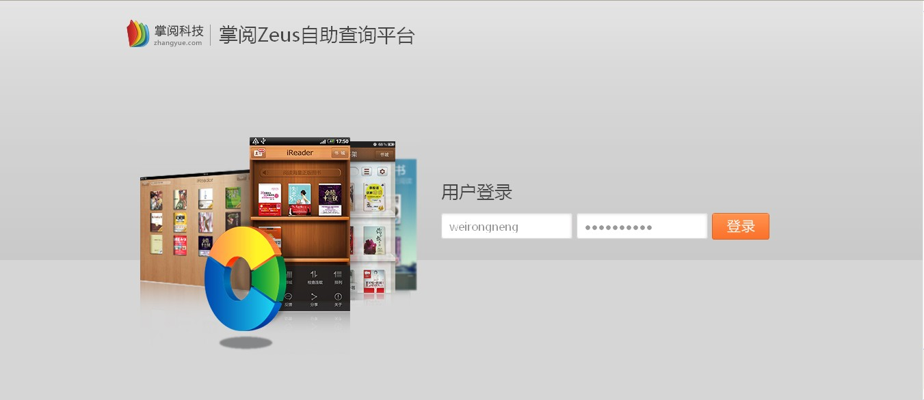

**图 1**

## 2 创建任务

用户可在页面右边查看hive表的信息，编写要提交任务的sql，然后提交任务。

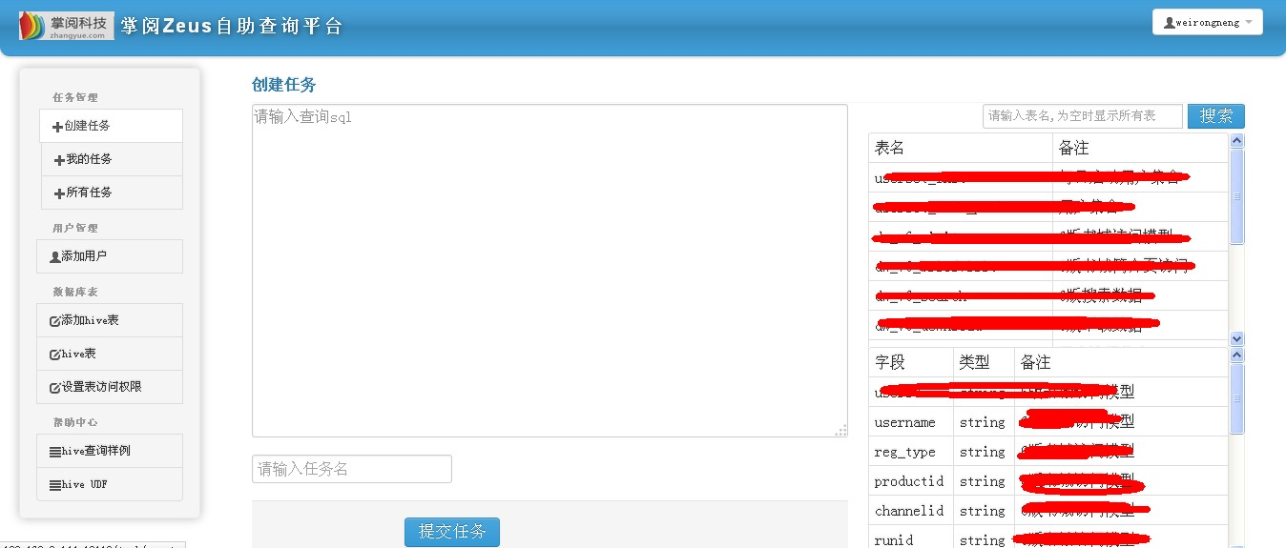

图 2

## 3 我的任务

可以查看自己创建任务列表，查看历史任务，点击任务名字进入任务的详细页面

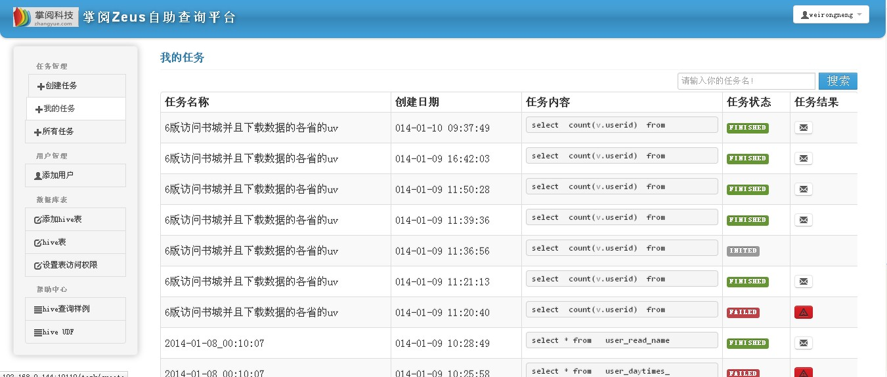

图3 我的任务列表

## 4 任务的详细信息

查看任务的结果信息，任务的运行状态，任务的jobid等等

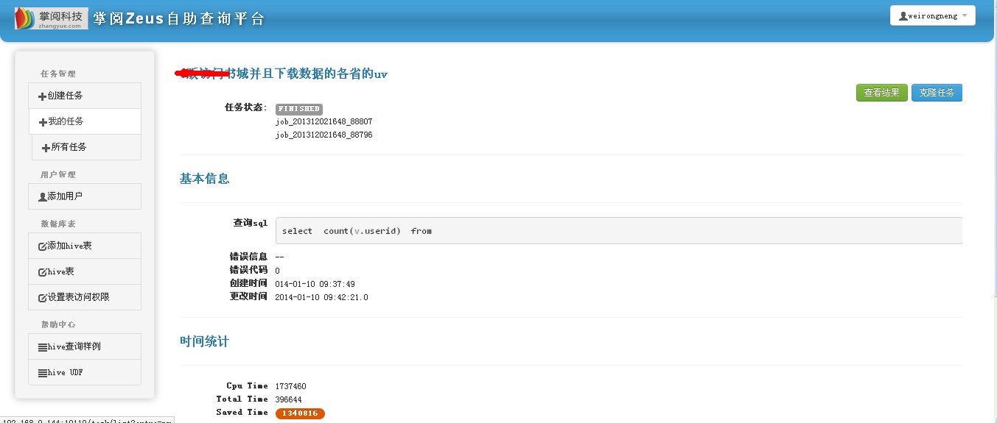

图 4

## 5 任务结果

查看任务的结果信息，可以下载任务的结果，页面显示的结果200条，可以下载60000条记录

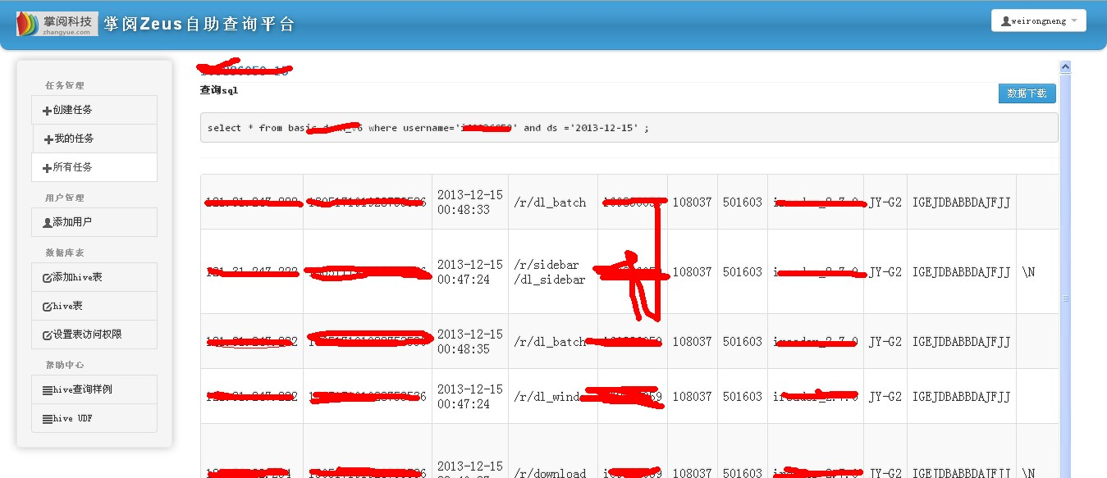

图 5

## 6 hive表及权限

由于hwi本身提供获取元数据信息的接口，但是建表时候并不是每张表都有详细信息，所以必须在系统中加入hive表的详细信息，系统做了简单的权限管理，只有有权限的普通用户才能查询，管理员不受限制，普通用户只能进行 selectct 操作。

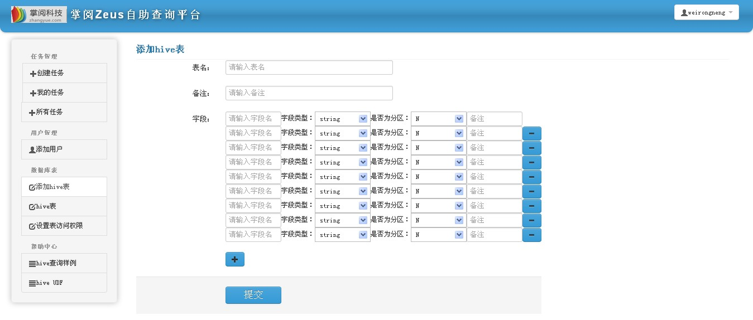

图 6

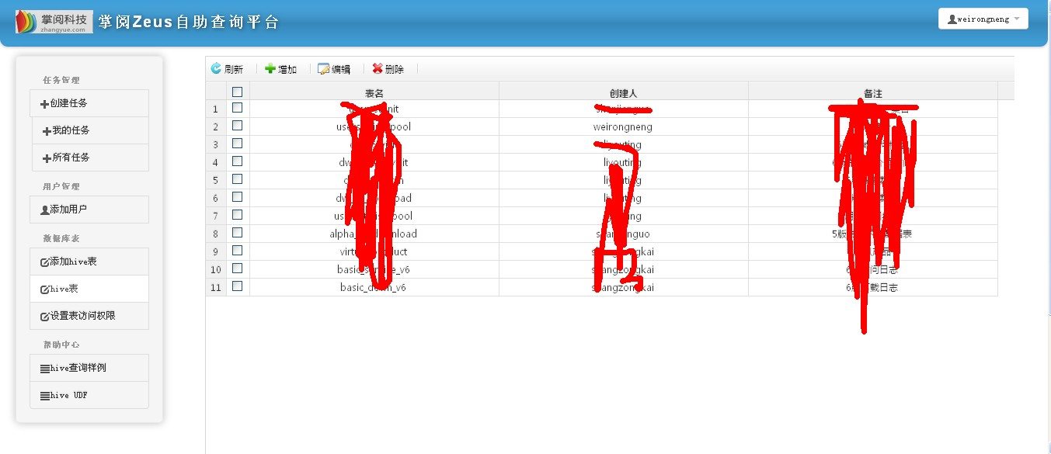

图 7